用Excel 進行專案管理 – 繪製甘特圖PART1
許多人習慣性的拿Microsoft Excel 來進行專案管理，特別是拿來繪製專案管理中所謂的“甘特圖”!(PS:根據美國專案管理知識體係指南PMBOK定義，其實應該是繪製“長條圖”)

筆者也曾經看過許多朋友所做出來的專案報告，製作方式如下所示：
最簡單的方式便是直接在儲存格中填滿顏色以代表該任務所需的開始與完成時間。

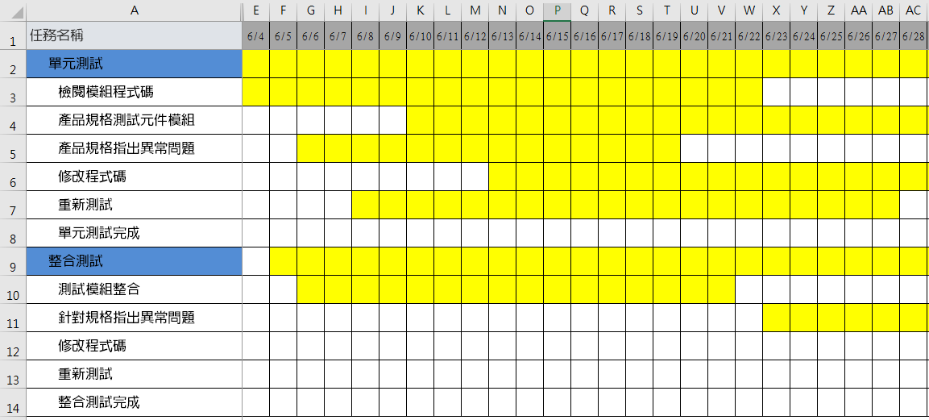

另外一種做法則是透過插入圖案中的線條來繪製甘特圖，這樣的作法好處在於當我們想要重新修正該任務的開始與完成時間時，只需利用拖拉的方式即可重新繪製出來！

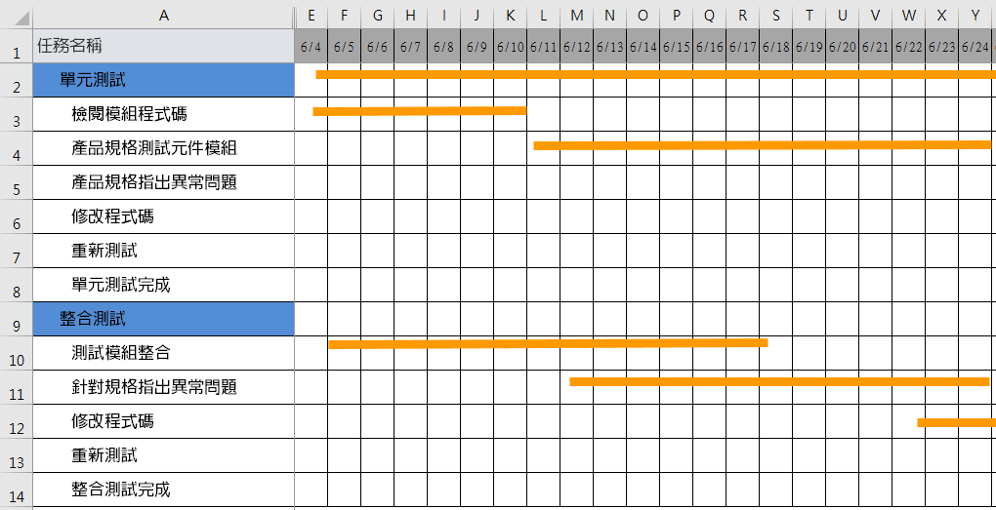

筆者今天要與各位分享一個小技巧，便是利用Excel 函數自動繪製出甘特圖，準備好要開始學習了嗎？趕快打開電腦跟我們一個一個步驟做下去吧！

1.首先，請先產生三個欄位，分別是：［任務名稱］、［開始日期］、［結束日期］以及［日曆天］(PS:在任務工期上，包含星期六、日以及假期的行事曆稱之“日曆天”；相對的，不包含星期六、日以及假期的行事曆稱之“工作天”)，為了方便說明我們以日曆天為例

2.接著，規劃想要繪製甘特圖的儲存格欄位大小，並在欄位標題上加入日期，以下圖為例：我們規劃出一個月的行程計畫

3.接著，分別在［任務名稱］、［開始日期］、［結束日期］輸入資料，其中［日曆天］的公式為：“結束日期-開始日期”，以下圖為例：D2=C2-B2
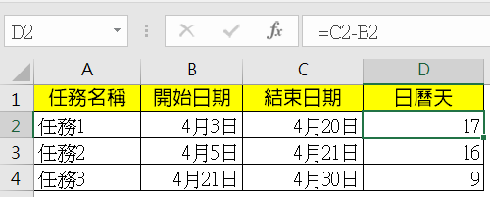

4.接下來，我們期望在F2 至AI4中的儲存格會自動根據任務的開始以及結束日期自動填滿顏色，因此，請先選擇F2至AI4，接著由［設定格式化的條件］中選擇［管理規則］
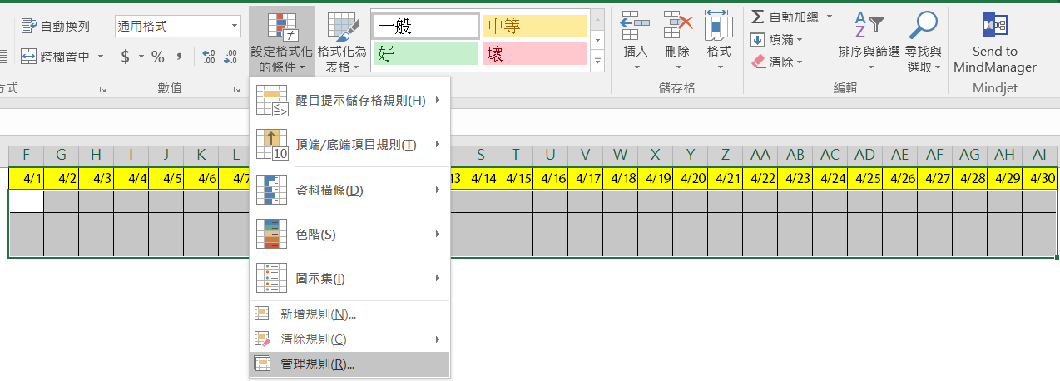

5.按下［新增規則］並選擇［使用公式來決定要格式化哪些儲存格］

6.在下方的公式中輸入 =AND(F$1>=$B2,F$1<=$B2+$D2)，並且在［格式］中的［儲存格格式］中的［填滿］設定不同的顏色背景
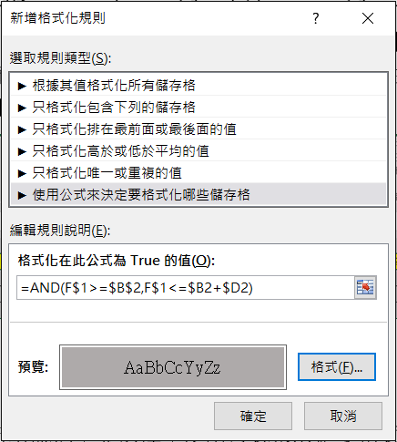

7.最後，勾選［如果True 則停止］
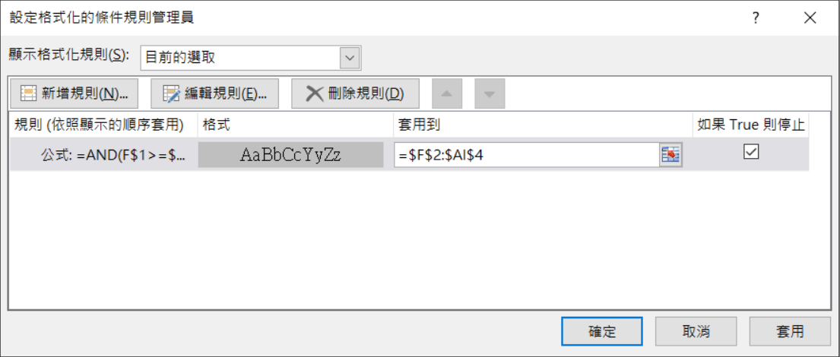

現在，當我們試著在［任務名稱］、［開始日期］以及［結束日期］中輸入資料後，EXCEL 便會自動在右邊儲存格中自動以顏色填滿各任務所需的工期長度了！

用Excel 進行專案管理 – 繪製甘特圖PART2
許多人習慣性的拿Microsoft Excel 來進行專案管理，特別是拿來繪製專案管理中所謂的“甘特圖”!(PS:根據美國專案管理知識體係指南PMBOK定義，其實應該是繪製“長條圖”)
筆者也曾經看過許多朋友所做出來的專案報告，製作方式如下所示：
最簡單的方式便是直接在儲存格中填滿顏色以代表該任務所需的開始與完成時間。
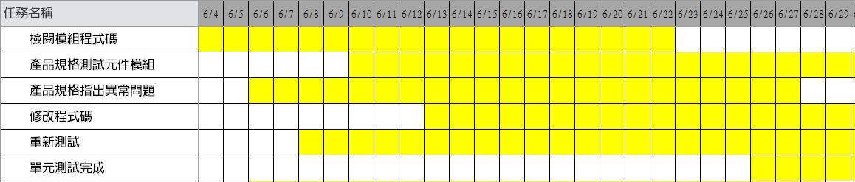
如果要報告目前每個任務的進度狀況，則再用另外一個顏色來表示，像是在下圖中，我們利用灰色代表每個任務所需的工期，並用藍色代表目前的進度狀況。
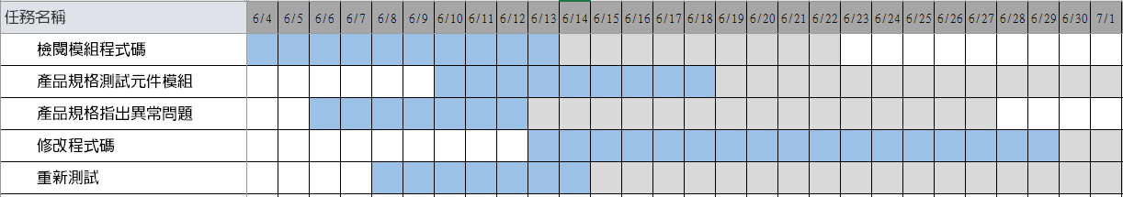
筆者今天要與各位分享一個小技巧，便是利用Excel 函數自動繪製出每個任務的進度報表甘特圖，準備好要開始學習了嗎？趕快打開電腦跟我們一個一個步驟做下去吧！
1.由於本技巧為PART2，因此如果你不清楚如何透過Excel 函數自動填滿每個任務的工期，煩請見[用Excel 進行專案管理 – 繪製甘特圖PART1]，本篇文章為其延伸。

2.首先請在欄位中加入六個欄位名稱，分別為:［任務名稱］、［開始日期］、［結束日期］、［日曆天］、［完成百分比］以及［工期完成天數］
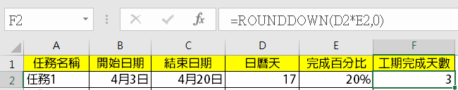
3.其中，工期完成天數的公式以F2儲存格為例：=ROUNDDOWN(D2*E2,0)，該公式的意思是：以無條件方式根據完成百分比與天數換算後捨去小數點，因為，工作沒完成視為零。

4.接下來，我們期望在F2 至AI4中的儲存格會自動根據任務的開始以及結束日期自動填滿顏色，因此，請先選擇H2至AK4，接著由［設定格式化的條件］中選擇［管理規則］
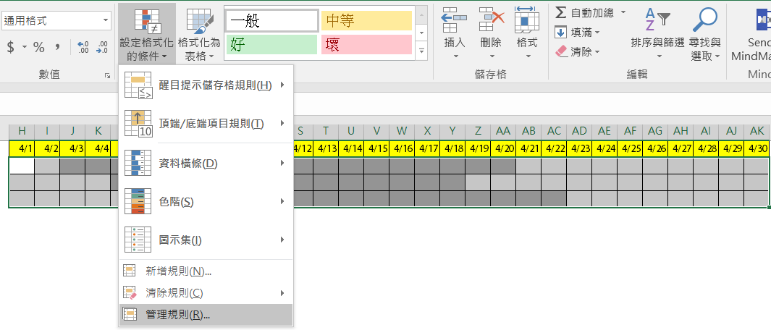
5.在［設定格式化的條件規則管理員］對話方塊中選擇［新增規則］並選擇［使用公式來決定要格式化哪些儲存格］

6.在下方的公式中輸入 =AND(H$1>=$B2,H$1<$B2+$F2)，並且在［格式］中的［儲存格格式］中的［填滿］設定不同的顏色背景，例如：藍色

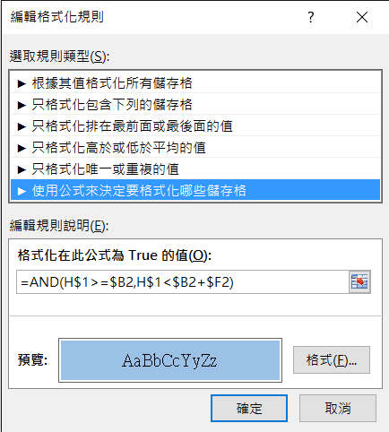
7.最後，勾選［如果True 則停止］
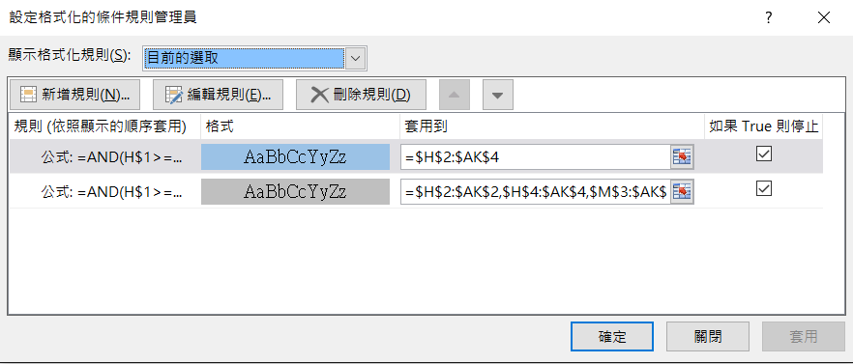
8.現在，當我們試著在［任務名稱］、［開始日期］、［結束日期］以及［完成百分比］中輸入資料後，EXCEL 便會自動在右邊儲存格中自動填滿各任務所需的工期長度以及完成的進度狀況了！

用Excel 進行專案管理 – 繪製甘特圖PART3
我們在前幾期曾經跟大家分享，如果善用Microsoft Excel 來進行專案管理，特別是拿來繪製專案管理中所謂的“甘特圖”!
在前二期中我們分享了如何在儲存格中填滿顏色以代表該任務所需的開始與完成時間，並提及如何再用另外一個顏色來表示，像是在下圖中，我們利用灰色代表每個任務所需的工期，並用藍色代表目前的進度狀況。

筆者今天要與各位分享下一個小技巧，便是利用Excel 函數自動繪製出今天的日期，以便瞭解每個任務的進度到底是提前還是延後，準備好要開始學習了嗎？趕快打開電腦跟我們一個一個步驟做下去吧！

1.由於本技巧為PART3，因此如果你不清楚如何透過Excel 函數自動填滿每個任務的工期，以及如何用Excel 呈現進度狀況，煩請見[用Excel 進行專案管理 – 繪製甘特圖PART1]，以及[用Excel 進行專案管理 – 繪製甘特圖PART2]本篇文章為其延伸。

2.首先請在欄位中加入1個欄位，名稱為:［今天日期］，我們假設該欄位為G4

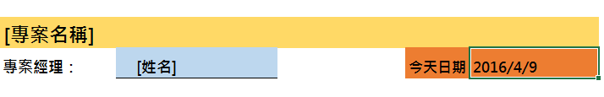

3.接下來，我們需要有一列來做為時間的呈現，例如：J8至Z8，為了方便，我在J8 中輸入時間為4/1，接著直接延展到4/17

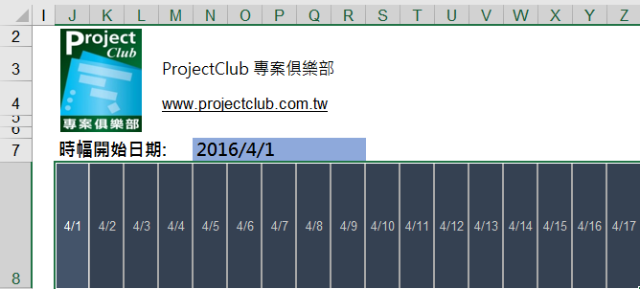

4.我想在J10 至Z22 可以直接根據公式產生一條今天的日期線，因此，選擇J10至Z22

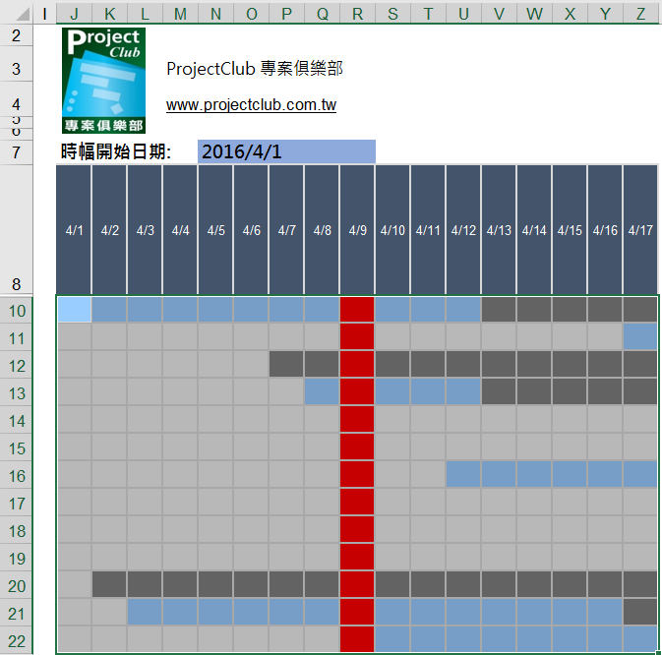

5.接著由［設定格式化的條件］中選擇［管理規則］
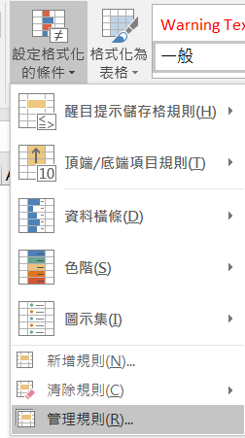

6.在［設定格式化的條件規則管理員］對話方塊中選擇［新增規則］並選擇［使用公式來決定要格式化哪些儲存格］

7.在下方的公式中輸入 =J$8=$G$4，並且在［格式］中的［儲存格格式］中的［填滿］設定不同的顏色背景，例如：紅色

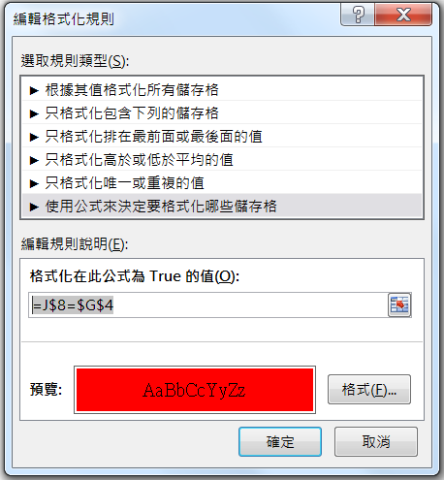

8.現在，當我們試著在［任務名稱］、［開始日期］、［結束日期］以及［完成百分比］以及今天的日期後，EXCEL 便會自動在右邊儲存格中自動填滿各任務所需的工期長度以及完成的進度狀況了！
